Installation
Prérequis :
- Node doit être installé
- Angular doit être installé
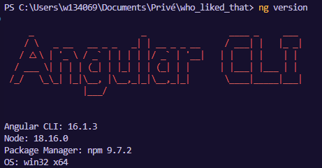
- Ionic doit être installé

Cloner le Répertoire :
Pour cloner le répertoire, utilisez la commande suivant :
git clone https://github.com/LorenzoFlowFir/who_liked_that.git

Installer les Modules :
Installez les modules nécessaires avec :
npm install

Lancer le Projet en Local :
Pour démarrer le projet localement, exécutez
ionic serve
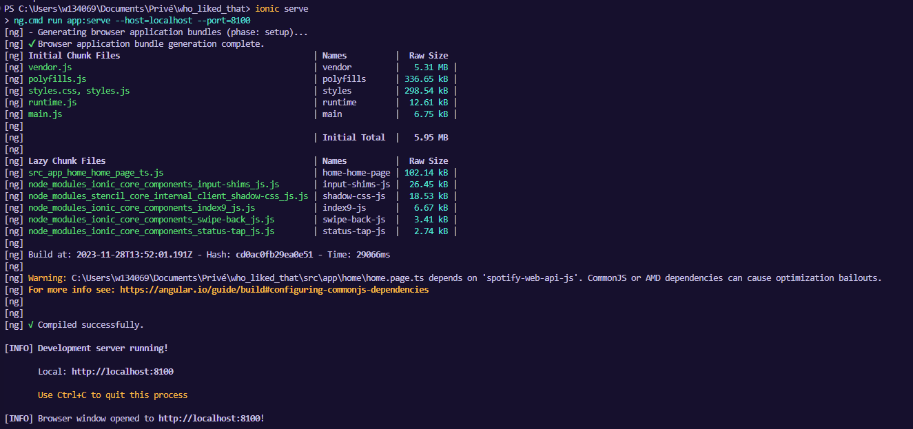
Note Importante :
N’oubliez pas de coder en tenant compte du format iPhone XR, car il s'agit d'une application mobile. La partie ordinateur (desktop) n'est pas prioritaire pour ce projet.
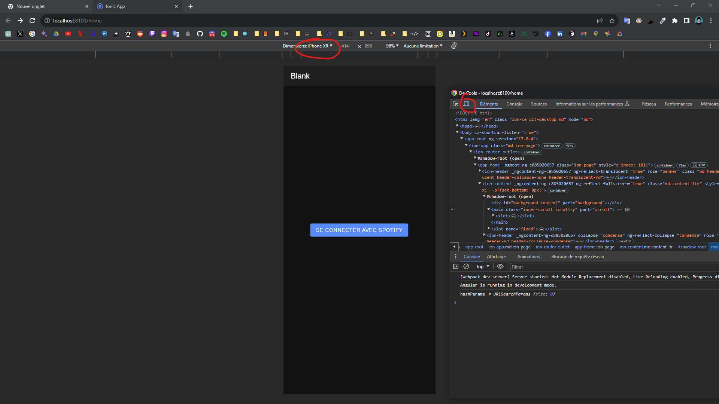

Extensions Recommandées
Je vous recommande FORTEMENT (svp) d'installer certaines extensions qui vous faciliteront grandement la tâche (ça nous évitera des bug bête) :
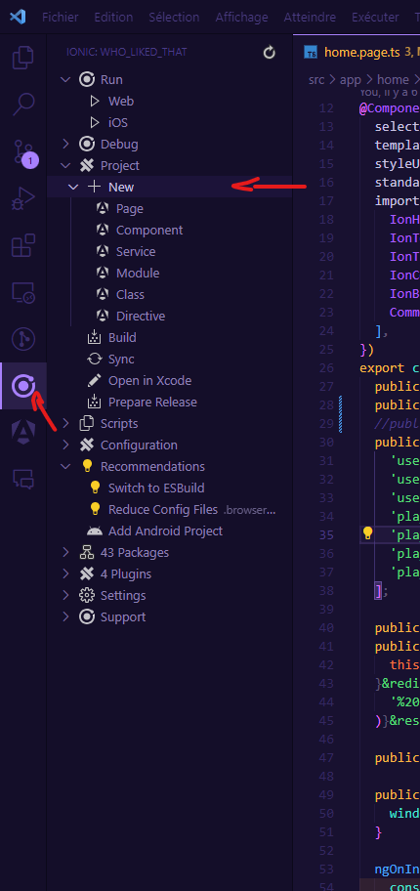
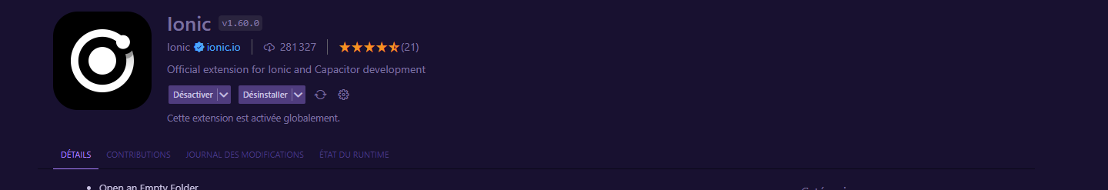
Extension Ionic :
- Cette extension simplifie la création de fichiers et de dossiers lors du développement de composants ou de pages. Elle est très simple d'utilisation et extrêmement pratique.
- La configuration se fait automatiquement, vous laissant vous concentrer sur le codage.

Extensions Angular :
- Installez également toutes les extensions liées à Angular, car elles s'avèrent très utiles dans le développement avec ce framework.

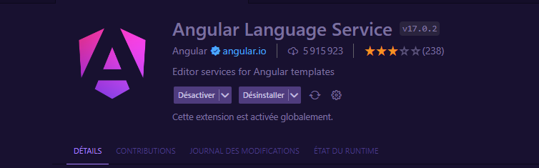
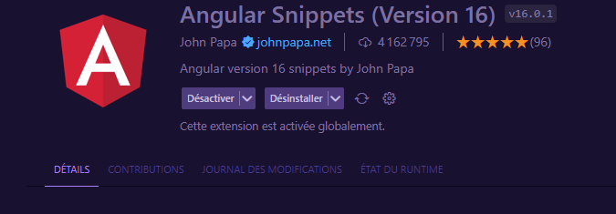
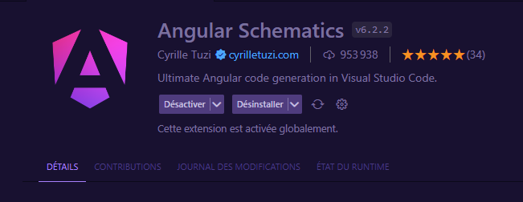
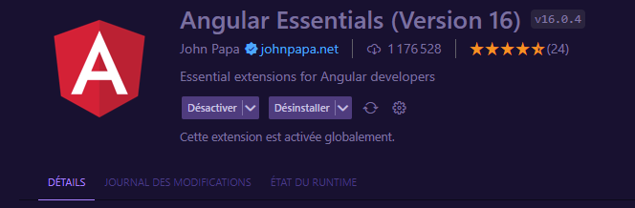

Faites un composant/services/pages à la fois.
N’hésitez pas à créer un service par composant si besoin
Pour les pages faisons par rapport à la maquette
Ne codez pas dans le main : Pour chaque composant ou page créez une branch sur le git, et mergez dès que le composant ou la page est complétement fini et bien testé

